Proefpersoneninformatie voor deelname
aan medisch-wetenschappelijk onderzoek

Ziektelastmeter chronische aandoeningen

Inleiding
Geachte heer/mevrouw,

Wij vragen u vriendelijk om mee te doen aan een medisch-wetenschappelijk onderzoek. Meedoen is vrijwillig. Om mee te doen is wel uw toestemming nodig. U ontvangt dit document omdat u aangegeven heeft dat u geïnteresseerd bent in het deelnemen aan een onderzoek naar het effect van de Ziektelastmeter voor Diabetes Mellitus type 2, hartfalen, astma en/of COPD. Dit onderzoek zal plaatsvinden op meerdere locaties in Nederland. Aan dit onderzoek zullen naar verwachting 300 proefpersonen meedoen. Dit onderzoek is beoordeeld door METC-Z, de Medisch Ethische ToetsingsCommissie van Zuyderland en van Zuyd Hogeschool in Heerlen.

Voordat u beslist of u wilt meedoen aan dit onderzoek, krijgt u uitleg over wat het onderzoek inhoudt. Lees deze informatie rustig door en vraag de onderzoeker uitleg als u vragen heeft. U kunt er ook over praten met uw partner, vrienden of familie.

Wanneer u voldoende bedenktijd heeft gehad, kunt u beslissen over deelname aan dit onderzoek. Indien u mee wilt doen, kunt u uzelf aanmelden via de volgende link: www.ziektelastmeter.nl U ontvangt daarna automatisch een mail, met verdere informatie over het onderzoek.

Aanmelden: www.ziektelastmeter.nl

- Doel van het onderzoek
Ongeveer de helft van alle mensen in Nederland heeft een chronische (langdurige) aandoening, en de helft daarvan heeft meer dan één aandoening. Een chronische aandoening kan een grote impact hebben op de kwaliteit van leven, maar ook op zorgkosten. De Ziektelastmeter is ontwikkeld om in kaart te brengen welke last de aandoening met zich meebrengt. Dan kan er op basis van die last een zorgplan worden afgesproken. De Ziektelastmeter meet de last van één of meerdere chronische aandoeningen door middel van een korte vragenlijst, en geeft deze weer in een plaatje. De Ziektelastmeter was een paar jaar geleden al ontwikkeld voor COPD, maar wordt nu ook ontwikkeld voor Diabetes Mellitus type 2 (suikerziekte), hartfalen en astma. In dit onderzoek willen we nagaan of gebruik van de Ziektelastmeter invloed heeft op uw kwaliteit van leven en de kwaliteit van zorg.

- Wat meedoen inhoudt
De Ziektelastmeter wordt gebruikt tijdens uw gebruikelijke bezoek aan de huisarts of praktijkondersteuner. Voordat u bij de zorgverlener komt, vult u in de SanaCoach een digitale Ziektelastmetervragenlijst in over de last die u van uw ziekte ervaart. Tijdens het bezoek aan de zorgverlener worden de uitkomsten weergegeven door ballonnen (in de bijlage staat een voorbeeld van zo’n figuur). U kunt dan samen met uw zorgverlener gemakkelijk zien waar extra aandacht nodig is, en hier een persoonlijk doel en plan bij maken. Om u op het juiste moment de onderzoeksvragenlijsten toe te sturen vragen we u de datum te vermelden van uw eerstvolgende controlegesprek.

In het onderzoek volgen we twee groepen. Eén groep zal de Ziektelastmeter gebruiken tijdens het bezoek aan de huisarts of praktijkondersteuner. De tweede groep, de controlegroep, zal de gebruikelijke zorg ontvangen. Uw zorgverlener heeft vanwege zijn of haar computersysteem wel toegang tot de Ziektelastmeter. Daarom komt u in de groep die de Ziektelastmeter zal gebruiken.

Tijdens het onderzoek wordt aan iedereen, ongeacht in welke groep u zit, gevraagd om onderzoeksvragenlijsten in te vullen. Deze vragenlijsten geven ons inzicht in uw achtergrond (zoals leeftijd en geslacht), kwaliteit van leven, en tevredenheid en gebruik van zorg. De vragenlijsten zullen elke drie maanden worden afgenomen voor een periode van 18 maanden. De vragenlijsten kunnen thuis op de computer worden ingevuld. Als dit niet voor u mogelijk is, sturen we papieren vragenlijsten naar u thuis op. Deze stuurt u dan in een antwoordenvelop naar ons terug. Het onderzoek duurt totaal 18 maanden. We verwachten dat u per keer ongeveer een half uur bezig bent met het beantwoorden van de vragenlijsten. Als u de Ziektelastmeter gebruikt tijdens het bezoek aan de huisarts of praktijkondersteuner, gebruiken we ook de gegevens die u heeft ingevuld in de vragenlijst van de Ziektelastmeter. Het onderzoek eindigt wanneer voldoende proefpersonen 18 maanden zijn gevolgd.

- Wat wordt er van u verwacht
Om het onderzoek goed te laten verlopen is het belangrijk dat u zich aan de volgende afspraken houdt. De afspraken zijn dat u:
- de instructies van de onderzoeker volgt
- het aan de onderzoeker meldt als u ook nog aan een ander medisch-wetenschappelijk onderzoek meedoet/wil meedoen
- afspraken voor bezoeken nakomt
Het is belangrijk dat u contact opneemt met de onderzoeker als:
- u niet meer wilt meedoen aan het onderzoek
- uw contactgegevens wijzigen

- Mogelijke voor- en nadelen
Bij dit onderzoek zijn de risico’s die u loopt bij deelname nihil. Het is wel belangrijk dat u de mogelijke voor- en nadelen goed afweegt voordat u besluit mee te doen.

Voordelen:
- We verwachten dat u door het gebruik van de Ziektelastmeter doelgerichte en gepersonaliseerde zorg kunt krijgen. Hierdoor kan uw kwaliteit van leven en de kwaliteit van zorg worden verhoogd.

Nadelen:
- Als u meedoet aan het onderzoek zult u elke drie maanden vragenlijsten moeten invullen, wat tijd van u vergt

- Als u niet wilt meedoen of wilt stoppen met het onderzoek
U beslist zelf of u meedoet aan het onderzoek. Deelname is vrijwillig. Als u besluit niet mee te doen, hoeft u verder niets te doen. U hoeft niets te tekenen. U hoeft ook niet te zeggen waarom u niet wilt meedoen.
Als u wel meedoet, kunt u zich altijd bedenken en toch stoppen, ook tijdens het onderzoek. U hoeft niet te zeggen waarom u stopt. Wel moet u dit direct melden aan de onderzoeker. De gegevens die tot dat moment zijn verzameld, worden gebruikt voor het onderzoek.
Als er nieuwe informatie over het onderzoek is die belangrijk voor u is, laat de onderzoeker dit aan u weten. U wordt dan gevraagd of u blijft meedoen.

- Einde van het onderzoek
Uw deelname aan het onderzoek stopt als:
- u uw bijdrage aan het onderzoek zoals hiervoor beschreven geleverd heeft
- u zelf kiest om te stoppen
- het einde van het hele onderzoek zoals hiervoor beschreven is bereikt
- de onderzoeker het beter voor u vindt om te stoppen
- de Raad van Bestuur, de overheid of de beoordelende medisch-ethische toetsingscommissie besluit om het onderzoek te stoppen

- Gebruik en bewaren van uw gegevens
Voor dit onderzoek worden uw persoonsgegevens verzameld, gebruikt en bewaard. Het gaat om gegevens zoals uw naam, adres, geboortedatum en om gegevens over uw gezondheid. Het verzamelen, gebruiken en bewaren van uw gegevens is nodig om de vragen die in dit onderzoek worden gesteld te kunnen beantwoorden en de resultaten te kunnen publiceren. Wij vragen voor het gebruik van uw gegevens uw toestemming.

Vertrouwelijkheid van uw gegevens
Om uw privacy te beschermen krijgen uw gegevens een code. Uw naam en andere gegevens die u direct kunnen identificeren worden daarbij weggelaten. Alleen met de sleutel van de code zijn gegevens tot u te herleiden. De sleutel van de code blijft veilig opgeborgen in de lokale onderzoeksinstelling. Ook in rapporten en publicaties over het onderzoek zijn de gegevens niet tot u te herleiden.

Toegang tot uw gegevens voor controle
Sommige personen kunnen op de onderzoekslocatie toegang krijgen tot al uw gegevens. Ook tot de gegevens zonder code. Dit is nodig om te kunnen controleren of het onderzoek goed en betrouwbaar is uitgevoerd. Personen die ter controle inzage krijgen in uw gegevens zijn: een controleur/monitor die voor de Universiteit van Maastricht werkt of die door de Universiteit van Maastricht is ingehuurd en nationale en internationale toezichthoudende autoriteiten. Zij houden uw gegevens geheim. Wij vragen u voor deze inzage toestemming te geven.

Bewaartermijn gegevens
Uw gegevens moeten 15 jaar worden bewaard op de onderzoekslocatie: Universiteit van Maastricht.

Bewaren en gebruiken van gegevens
Uw gegevens kunnen na afloop van dit onderzoek ook nog van belang zijn voor ander wetenschappelijk onderzoek op het gebied van uw aandoening of de verdere ontwikkeling van de Ziektelastmeter. Daarvoor zullen uw gegevens 15 jaar worden bewaard. U kunt op het toestemmingsformulier aangeven of u hier wel of niet mee instemt. Indien u hier niet mee instemt, kunt u gewoon deelnemen aan het huidige onderzoek. Uw gegevens zullen dan na het onderzoek worden verwijderd.

Intrekken toestemming
U kunt uw toestemming voor gebruik van uw persoonsgegevens altijd weer intrekken. Dit geldt voor dit onderzoek en ook voor het bewaren en het gebruik voor het toekomstige onderzoek. De onderzoeksgegevens die zijn verzameld tot het moment dat u uw toestemming intrekt worden nog wel gebruikt in het onderzoek.

Meer informatie over uw rechten bij verwerking van gegevens
Voor algemene informatie over uw rechten bij verwerking van uw persoonsgegevens kunt u de website van de Universiteit van Maastricht en de Autoriteit Persoonsgegevens raadplegen. Bij vragen over uw rechten kunt u contact opnemen met de verantwoordelijke voor de verwerking van de persoonsgegevens. Voor dit onderzoek is dat: Esther Boudewijns, Universiteit Maastricht. Zie bijlage A voor contactgegevens.
Bij vragen of klachten over de verwerking van uw persoonsgegevens raden we u aan eerst contact op te nemen met de onderzoekslocatie. U kunt ook contact opnemen met de Functionaris voor de Gegevensbescherming van de instelling, zie bijlage A voor de contactgegevens, of de Autoriteit Persoonsgegevens.

- Informeren huisarts
Uw zorgverlener wordt er niet van op de hoogte gesteld dat u meedoet aan het onderzoek. Wel weet dat zorgverlener dat u aangemeld bent in de SanaCoach.

- Geen vergoeding voor meedoen
Er zijn geen kosten verbonden aan deelname aan het onderzoek. U krijgt geen vergoeding als u meedoet aan het onderzoek.

- Heeft u vragen of een klacht?
Bij vragen kunt u contact opnemen met het onderzoeksteam.

- Ondertekening toestemmingsformulier
Wanneer u voldoende bedenktijd heeft gehad, kunt u beslissen over deelname aan dit onderzoek. Indien u mee wilt doen, kunt u uzelf aanmelden via de volgende link: www.ziektelastmeter.nl.U ontvangt dan automatisch een mail, met verdere informatie over het onderzoek. Via de computer kunt u dan toestemming geven om mee te doen aan dit onderzoek. Door uw online toestemming geeft u aan dat u de informatie heeft begrepen en instemt met deelname aan het onderzoek. U hoeft het toestemmingsformulier in bijlage C dus nog niet te tekenen.

Dank voor uw aandacht.

Bijlagen bij deze informatie
A. Contactgegevens
B. Figuur van de Ziektelastmeter
C. Toestemmingsformulier
Bijlage A: contactgegevens voor Universiteit Maastricht

(Lokale) Hoofdonderzoeker
Naam: Esther Boudewijns
Functie: Onderzoeker
Contactgegevens: esther.boudewijns@maastrichtuniversity.nl / 043-3882336
Bereikbaarheid: maandag t/m vrijdag van 8:30 tot 16:30

(Lokale) Hoofdonderzoeker
Naam: Danny Claessens
Functie: Onderzoeker
Contactgegevens: danny.claessens@maastrichtuniversity.nl / 043-3882836
Bereikbaarheid: maandag t/m vrijdag van 8:30 tot 16:30

Meer informatie over uw rechten bij verwerking van gegevens
Voor algemene informatie over uw rechten bij verwerking van uw persoonsgegevens kunt u de website van de Autoriteit Persoonsgegevens raadplegen. Bij vragen of klachten over het gebruik of de verwerking van uw gegevens, of over uw rechten, kunt u contact opnemen met:

Functionaris Gegevensbescherming (FG) van Universiteit Maastricht
Naam: Raoul Winkens
Contactgegevens: fg@maastrichtuniversity.nl / 043-3883010
Bereikbaarheid: maandag t/m vrijdag van 9:00 tot 16:30

Bijlage B – Figuur Ziektelastmeter
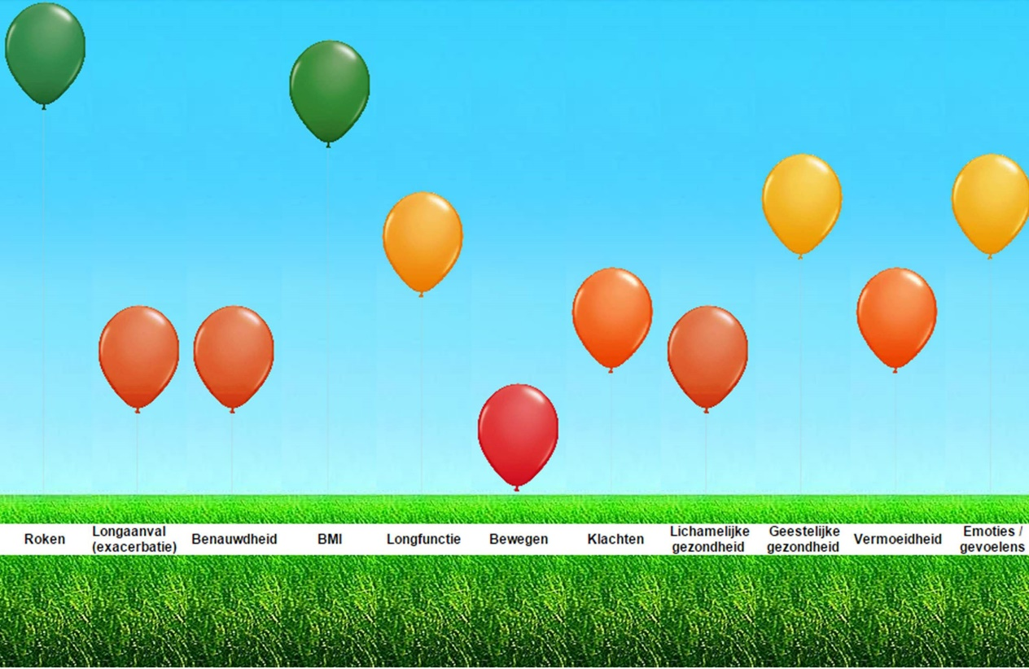
Dit is een voorbeeld van een ballonnenfiguur voor een persoon met COPD, om de last van de aandoening weer te geven. Als u de interventie/ziektelastmeter groep zit, dan wordt deze ballonnenfiguur weergegeven tijdens het bezoek aan de zorgverlener

Bijlage C: toestemmingsformulier proefpersoon elektronisch
Ziektelastmeter

Ik heb de informatiebrief gelezen. Ook kon ik vragen stellen. Mijn vragen zijn voldoende beantwoord. Ik had genoeg tijd om te beslissen of ik meedoe. | ☐Ja  ☐Nee
Ik weet dat meedoen vrijwillig is. Ook weet ik dat ik op ieder moment kan beslissen om toch niet mee te doen of te stoppen met het onderzoek. Daarvoor hoef ik geen reden te geven. | ☐Ja  ☐Nee
Ik geef toestemming voor het verzamelen en gebruiken van mijn gegevens voor de beantwoording van de onderzoeksvraag in dit onderzoek. | ☐Ja  ☐Nee
Ik weet dat voor de controle van het onderzoek sommige mensen toegang tot al mijn gegevens kunnen krijgen. Die mensen staan vermeld in deze informatiebrief. Ik geef toestemming voor inzage door deze personen. | ☐Ja  ☐Nee
Ik geef wel/geen toestemming om mijn persoonsgegevens langer te bewaren en te gebruiken voor toekomstig onderzoek | ☐Wel  ☐Geen
Ik geef wel/geen toestemming om mij na dit onderzoek opnieuw te benaderen voor een vervolgonderzoek. | ☐Wel  ☐Geen
Ik wil meedoen aan dit onderzoek. | ☐Ja  ☐Nee

Bijlage D: toestemmingsformulier proefpersoon papier
Ziektelastmeter chronische aandoeningen

- Ik heb de informatiebrief gelezen. Ook kon ik vragen stellen. Mijn vragen zijn voldoende beantwoord. Ik had genoeg tijd om te beslissen of ik meedoe.
- Ik weet dat meedoen vrijwillig is. Ook weet ik dat ik op ieder moment kan beslissen om toch niet mee te doen of te stoppen met het onderzoek. Daarvoor hoef ik geen reden te geven.
- Ik geef toestemming voor het verzamelen en gebruiken van mijn gegevens voor de beantwoording van de onderzoeksvraag in dit onderzoek.
- Ik weet dat voor de controle van het onderzoek sommige mensen toegang tot al mijn gegevens kunnen krijgen. Die mensen staan vermeld in deze informatiebrief. Ik geef toestemming voor inzage door deze personen.
- Ik geef □ wel
□ geen toestemming om mijn persoonsgegevens langer te bewaren en te gebruiken voor toekomstig onderzoek op het gebied van mijn aandoening.
- Ik geef □ wel
□ geen toestemming om mij na dit onderzoek opnieuw te benaderen voor een vervolgonderzoek.
- Ik wil meedoen aan dit onderzoek.

Naam proefpersoon:
Handtekening: Datum : __ / __ / __
-----------------------------------------------------------------------------------------------------------------
Ik verklaar dat ik deze proefpersoon volledig heb geïnformeerd over het genoemde onderzoek.

Als er tijdens het onderzoek informatie bekend wordt die de toestemming van de proefpersoon zou kunnen beïnvloeden, dan breng ik hem/haar daarvan tijdig op de hoogte.

Naam onderzoeker (of diens vertegenwoordiger):
Handtekening: Datum: __ / __ / __
-----------------------------------------------------------------------------------------------------------------
-----------------------------------------------------------------------------------------------------------------

